Продуктивная (Лепка ).
Тема: «Покормим птиц зимой».
Обучающие: учить детей отрывать маленькие кусочки пластилина от большого кусочка, формируя их в семечки, методом скручивания пластилина между пальчиками, прикреплять к заготовке чуть придавливая его. Расширять словарь детей.
Демонстрационный материал: видеоролик «Птичка-синичка», образец формата А4 с изображением птичек на кормушке, пластилин черного цвета.
Раздаточный материал: пластилин черного цвета, заготовки шаблона формата А5 с изображением птичек на кормушке (на каждого ребенка). Влажные салфетки.
Ход занятия:
Спросите у ребенка . Какое время года на улице? (зима)
Правильно, в белых шапочках деревья и дома, потому что снова к нам пришла зима. На улице холодно. Дедушка Мороз кусает щечки, ручки, носик. Мы одеваемся тепло. Птичкам тоже на улице холодно и голодно. Спрятались жучки, червячки. К нам в группу залетела птичка.
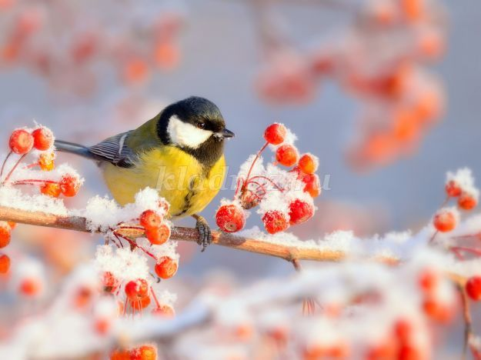
Я маленькая птичка,
А зовут меня синичка.
Наступили холода,
А кушать хочется всегда.
Вы мне семечки слепите
И в кормушку положите.: Давайте, поможем птичкам. Посмотрите, у меня есть семечки, но их очень мало. Мы с вами слепим много семечек и угостим птичек.
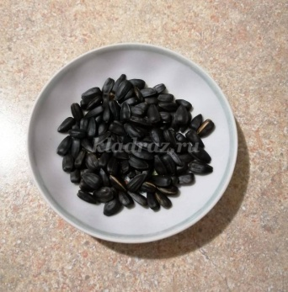
Задайте ребенку вопрос . Какого цвета семечки? (черные). А по размеру, они какие? (маленькие). Куда просила синичка положить семечки? (в кормушку).
Показ образца «Птички на кормушке». Вот на эту кормушку уже сели птички, но там ничего нет. Сейчас я положу туда семечки.
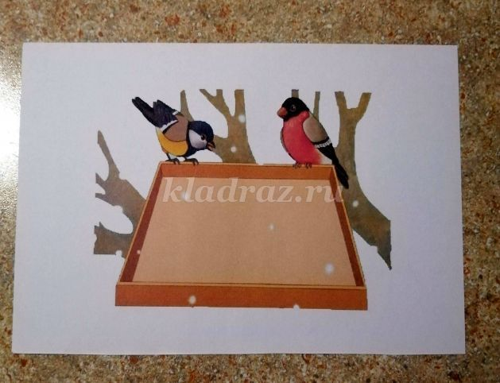
Я беру большой кусочек пластилина, отщипываю маленький, скручиваю его пальчиками и кладу в кормушку, слегка прижимаю семечку, чтобы ее не сдул ветер…. Ну вот теперь синичка не останется голодная. Но кормушек у нас много и на каждую надо насыпать семечки .

